MANUAL DE USUARIO

TAXATION-V3

**MANUAL DE USUARIO – TAXATION-V3**

**MÓDULO DE REPORTES - PQR**

Informática y Tributos SAS ®

Ninguna parte de esta obra puede ser reproducida de ninguna forma o por cualquier medio - gráfico, electrónico mecánico, incluyendo fotocopias, grabación o almacenamiento de información y sistemas de recuperación de información - sin la autorización por escrito de la editorial.

Los productos que se mencionan en este documento pueden ser marcas comerciales y/o marcas registradas de sus respectivos propietarios. El editor y el autor no pretenden estas marcas.

Si bien todas las precauciones se han tomado en la preparación de este documento, el editor y el autor no asumen responsabilidad alguna por errores u omisiones, ni de daños que resulten del uso de la información contenida en este documento o del uso de programas y código fuente que pueden que lo acompañen. En ningún caso, el editor y el autor serán responsables de ninguna pérdida de beneficios o cualquier otro daño comercial causado o presuntamente causado directa o indirectamente por este documento.

**TABLA DE CONTENIDO**

**Pág.**

1. REPORTES 2

1.1. PQR 2

1.1.1. REPORTE DE PQRS POR CLASIFICACION Y MOTIVACION 2

1.1.2. PQR POR CLASE Y MOTIVO SIN TERMINAR POR FUNCIONARIO 6

1.1.3. LISTADO GESTIÓN INSTANCIAS PQR POR FUNCIONARIOS 9

# REPORTES

## PQR

Para ingresar al reporte PQR, debe acceder por la siguiente ruta: **Reportes > PQR,** tal como se observa en la imagen a continuación:



Imagen 1. Acceso a la Opción - Reportes - PQR

En la opción PQR, podrá encontrar las siguientes opciones de reportes:

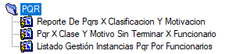

Imagen 2. Opción - Reportes - PQR

### REPORTE DE PQRS POR CLASIFICACION Y MOTIVACION

A través de la siguiente funcionalidad podrá generar el listado de reportes de PQRS por clasificación y motivación. A continuación, se explica la funcionalidad a detalle para llevar a cabo dicho proceso:

#### **Acceso a la opción.**

Para realizar la generación del informe, se debe acceder por la siguiente ruta del menú **Reportes > PQR > Reporte de PQRS por clasificación y motivación**, luego debe hacer doble clic sobre la opción de **reporte de PQRS por Clasificación y Motivación**, tal como se observa en la imagen a continuación:



Imagen 3. Acceso a la Opción - Reporte de PQRS por clasificación y motivación

Después de haber hecho doble clic en la opción, se mostrará la siguiente ventana.

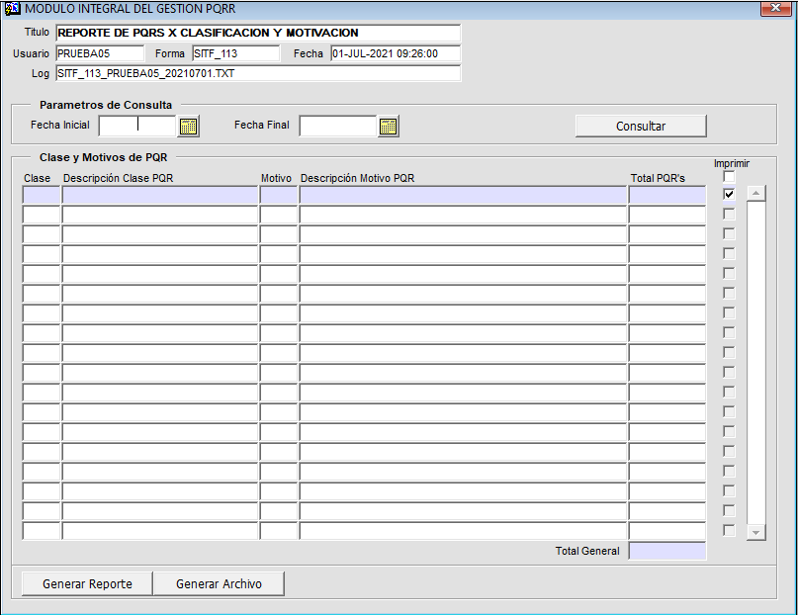

Imagen 4. Opción - Reporte de PQRS por clasificación y motivación

#### **Parámetros para la generación del reporte.**

Para realizar la generación del reporte deberá seleccionar de forma obligatoria **Fecha Inicial**, **Fecha Final,** haciendo clic sobre el icono de calendario.

Una vez ingresado los parámetros, deberá hacer clic en el botón , tal como se muestra en la siguiente imagen:



Imagen 5. Parámetros de consulta utilizados

Una vez generada la información se observará en la sección **Clase y Motivos de PQR**, información como:

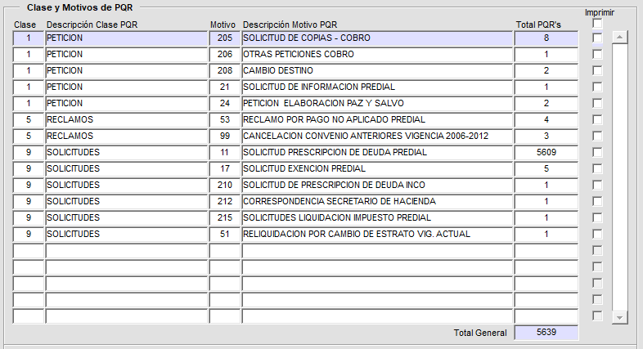

Imagen 6. Información relacionada de la consulta

Después de realizar la consulta, en la sección **Clase y Motivos de PQR**, deberá seleccionar mediante el icono  las radicaciones para la generación del reporte, como se muestra en la siguiente imagen:

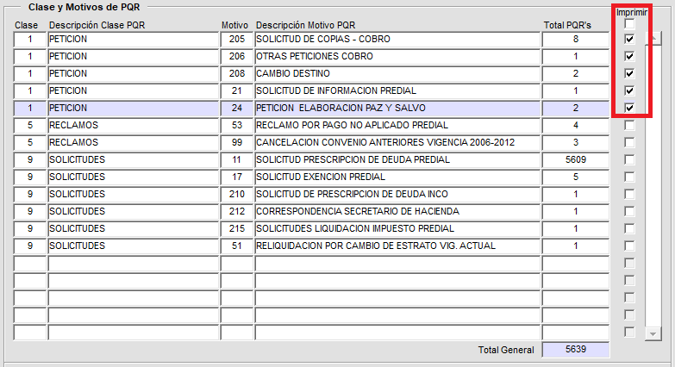

Imagen 7. PQRS seleccionados

Una vez seleccionado las radicaciones, deberá hacer clic en el botón  como se muestra en la siguiente imagen:

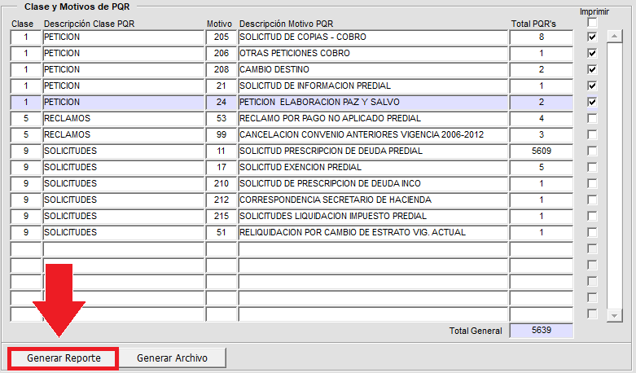

Imagen 8. Botón generar reporte

El sistema le mostrará un mensaje de confirmación, al cual podrá hacer clic en el botón , si desea que el sistema le pida confirmación para cada PQR seleccionado, como se muestra a continuación:

|  |
| --- |
| **NOTA:** Para que el sistema no le pida confirmación de cada PQR seleccionado, deberá hacer clic en el botón . |

|  |  |
| --- | --- |
| Imagen 9. Mensaje de confirmación | Imagen 10. Mensaje de confirmación de un PQR seleccionado |

Luego el sistema iniciará la construcción del reporte solicitado y finalmente una vez terminado el proceso podrá visualizar el reporte.

#### **Generar archivo Excel**

Una vez realizada la consulta y seleccionado las radicaciones, deberá de deberá hacer clic en el botón  como se muestra en la siguiente imagen:

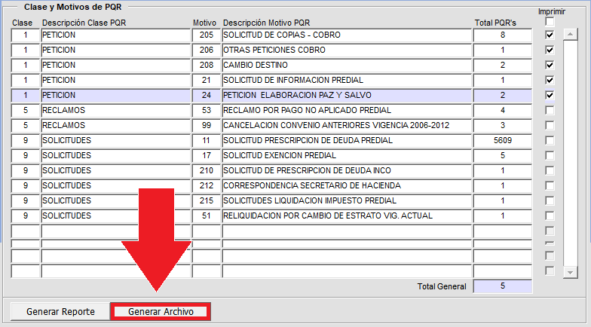

Imagen 11. Botón generar archivo

El sistema le mostrará un mensaje de confirmación, al cual deberá hacer clic en el botón .

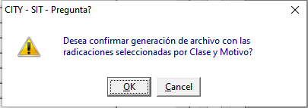

Imagen 12. Mensaje de confirmación

Después de confirmar, el sistema le mostrará dos mensajes de información, a los cuales deberá de hacer clic en el botón .

|  |  |
| --- | --- |
| Imagen 9. Mensaje de información | Imagen 10. Mensaje de confirmación |

Una vez realizado, el sistema mostrará una ventana de procesamiento a Excel como se muestra a continuación.

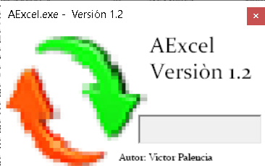

Imagen 101. Generación de reporte en proceso

Al finalizar, aparecerá un mensaje de Microsoft Excel al cual deberá dar clic en el botón .

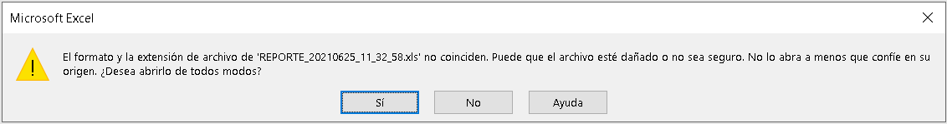

Imagen 102. Mensaje de confirmación de Microsoft Excel

Una vez realizado, se abrirá el programa mostrando el informe como se muestra en la siguiente imagen:

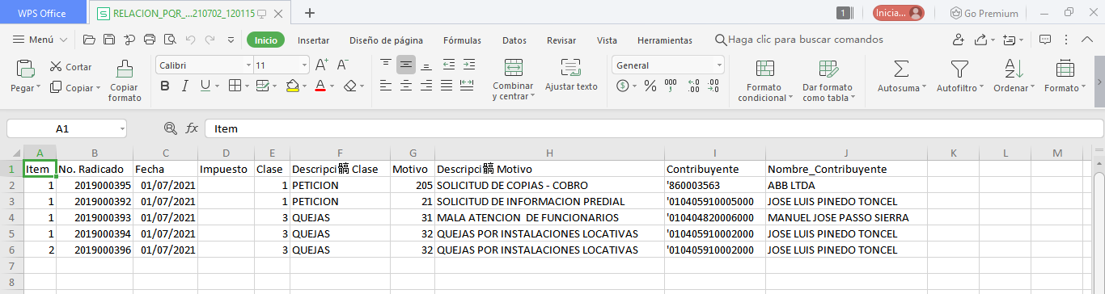

Imagen 103. Informe de resultados en Microsoft Excel

### PQR POR CLASE Y MOTIVO SIN TERMINAR POR FUNCIONARIO

A través de la siguiente funcionalidad podrá generar el listado de PQR por clase y motivo sin terminar por funcionario. A continuación, se explica la funcionalidad a detalle para llevar a cabo dicho proceso:

#### **Acceso a la opción.**

Para realizar la generación del informe, se debe acceder a la siguiente opción del menú **Reportes > PQR > PQR por clase y motivo sin terminar por funcionario**, luego debe hacer doble clic sobre la opción de **PQR por clase y motivo sin terminar por funcionario**, tal como se observa en la imagen a continuación:



Imagen 13. Acceso a la Opción - PQR por clase y motivo sin terminar por funcionario

Después de haber hecho doble clic en la opción, se mostrará la siguiente ventana.

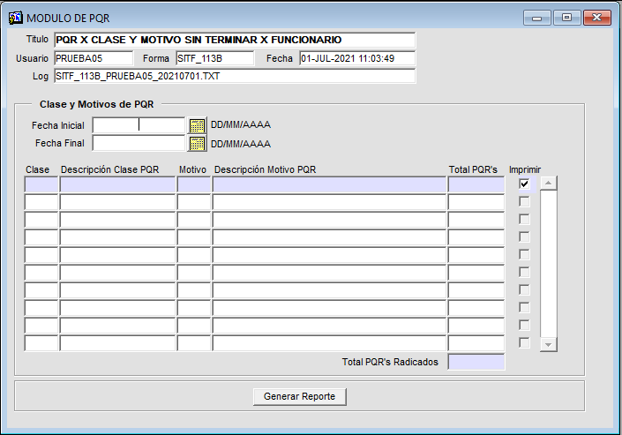

Imagen 14. Opción - PQR por clase y motivo sin terminar por funcionario

#### **Parámetros para la generación del reporte.**

Para realizar la generación del reporte deberá seleccionar de forma obligatoria **Fecha Inicial**, **Fecha Final,** haciendo clic sobre el icono de calendario. Una vez seleccionado las fechas, deberá presionar la tecla **Enter** en su teclado estando en el campo **Fecha Final**.El sistema iniciará la búsqueda de información de la consulta.

|  |
| --- |
| **NOTA**: La información que traerá al finalizar la búsqueda, será solo del usuario que realizó la radicación de los PQR. |

Una vez generada la información se observará en la sección **Clase y Motivos de PQR**, información como:

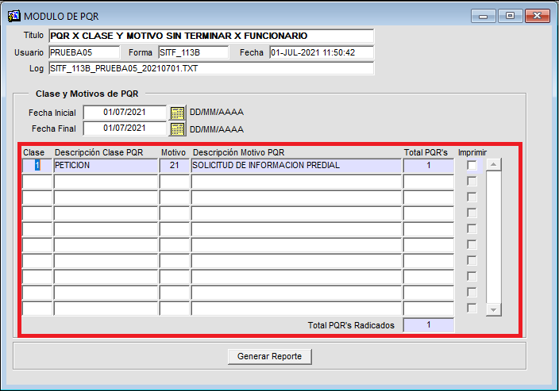

Imagen 15. Información relacionada de la consulta

Después de realizar la consulta, en la sección **Clase y Motivos de PQR**, deberá seleccionar mediante el icono  las radicaciones, para la generación del reporte, como se muestra en la siguiente imagen:

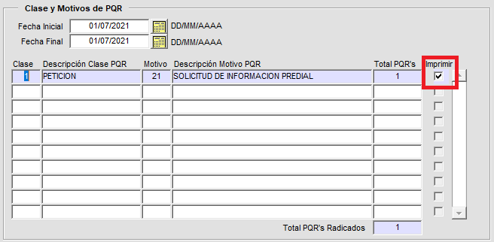

Imagen 16. PQR seleccionado

Una vez seleccionado las radicaciones, deberá hacer clic en el botón  como se muestra en la siguiente imagen:

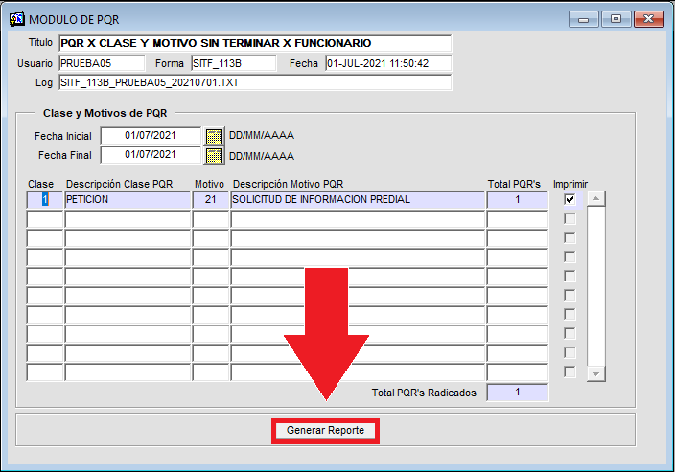

Imagen 17. Botón generar reporte

El sistema le mostrará un mensaje de confirmación, al cual podrá hacer clic en el botón , si desea que el sistema le pida confirmación para cada PQR seleccionado, como se muestra a continuación:

|  |
| --- |
| **NOTA:** Para que el sistema no le pida confirmación de cada PQR seleccionado, deberá hacer clic en el botón . |

|  |  |
| --- | --- |
| Imagen 18. Mensaje de confirmación | Imagen 19. Mensaje de confirmación de un PQR seleccionado |

Luego el sistema iniciará la construcción del reporte solicitado y finalmente una vez terminado el proceso podrá visualizar el reporte.

### LISTADO GESTIÓN INSTANCIAS PQR POR FUNCIONARIOS

A través de la siguiente funcionalidad podrá generar el listado de gestión instancias PQR por funcionarios. A continuación, se explica la funcionalidad a detalle para llevar a cabo dicho proceso:

#### **Acceso a la opción.**

Para realizar la generación del informe, se debe acceder a la siguiente opción del menú **Reportes > PQR > Listado gestión instancia PQR por funcionarios**, luego debe hacer doble clic sobre la opción de **Listado gestión instancia PQR por funcionarios**, tal como se observa en la imagen a continuación:



Imagen 20. Acceso a la Opción - Listado gestión instancias PQR por funcionarios

Después de haber hecho doble clic en la opción, se mostrará la siguiente ventana.

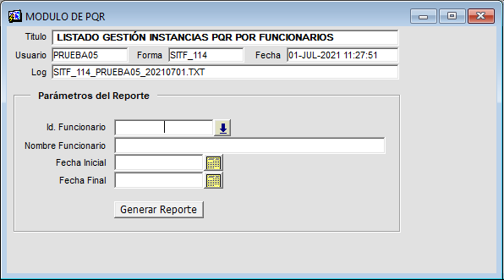

Imagen 21. Opción - Listado gestión instancias PQR por funcionarios

#### **Parámetros para la generación del reporte.**

Para realizar la generación del reporte deberá seleccionar de forma obligatoria **Identificación funcionario**, haciendo clic sobre el icono . Una vez ingresado la identificación del funcionario, deberá seleccionar de manera obligatoria **Fecha Inicial**, **Fecha Final,** haciendo clic sobre el icono de calendario.

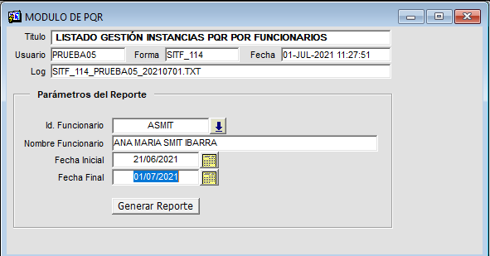

Imagen 22. Parámetros de consulta utilizados

Una vez seleccionado los parámetros, deberá hacer clic en el botón  como se muestra en la siguiente imagen:

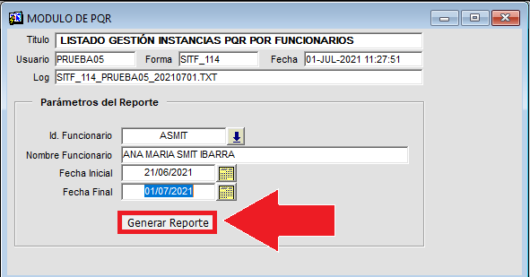

Imagen 23. Botón generar reporte

Una vez haya hecho clic en el botón  el sistema iniciará la construcción del reporte solicitado y finalmente una vez terminado el proceso podrá visualizar el reporte.